一、單選題：
1.台北花博於2010年11月6日～2011年4月25日舉辦，台北城市幻化為花之舞台，請您一起逛花博，「花現幸福」，請問花博一共舉辦幾天? (A) 170 (B) 171 (C) 172 (D) 173 天。
2.下表是2010台北花卉博覽會門票折扣表：
累計張數 | 折扣 | 折扣後單價
100~1,000張 | 85折 | 170元/張
1,001~10,000張 | 8折 | 160元/張
10,001~20,000張 | 75折 | 150元/張
20,001~25,000張 | 7折 | 140元/張
25,001~30,000張 | 65折 | 130元/張
30,001張以上 | 6折 | 120元/張
若永年中學全校購買4500張，則單價每張 (A) 170 (B) 160 (C) 150 (D) 140元 。
3.花博中有一長方形花圃，它的寬與長的比為5:7，如果它的長是21公尺，則寬是多少公尺?
(A) 15 (B) 12 (C) 20 (D) 18 公尺。
4.曉崴逛花博看到圓仔花如下圖的圖形排列，若○代表一朵圓仔花，如果繼續排下去，則圖10用了幾朵圓仔花？
(A)44個 (B)40個 (C)36個 (D)32個。
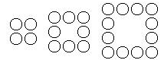
圖1 圖2 圖3
5.元太早上7時25分和家人搭高鐵到台北看花博,回到家已是晚上8時55分，請問元太共離開家多少時間?
(A) 1小時30分 (B) 15小時30分(C) 12小時30分(D) 13小時30分。
6.如圖小明、小英、小華三人都住在同一條馬路，學校也在這條路上，已知小華家離學校有 583 公尺，小明家離學校 2 公里 251 公尺，而小明和小英家的距離是 609 公尺，那麼小英和小華家的距離是幾公尺？
(A) 26 (B) 1059 (C) 1192 (D) 1172 公尺。
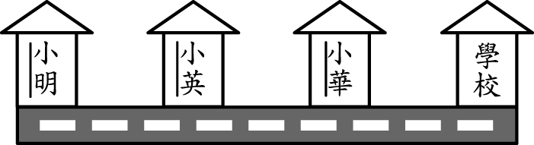
7.萬聖節時愛咪和弟弟到鄰居家玩不給糖就搗蛋遊戲，要回了一大包糖果，他倆把這些糖果每5個分成一堆，或每6個分成一堆，或每7個分成一堆，都剛好剩下3個，請問糖果最少有多少個？(A) 203 (B) 212 (C) 213 (D) 207個。
8.機車班長帶領的新兵有63位，這63位新兵要排隊，每排人數要一樣多，可能的排法為
(A)每排2人(B)每排 7人(C)每排12人(D)每排18人。
9.小明13歲生日時，媽媽幫他辦一個生日派對，來了一些朋友，他們彼此互相握手寒喧(小明除外)，若一共握手21次，請問共來了多少位朋友? (A) 21 (B) 42 (C) 6 (D) 7 位。
10.小康的媽媽將 30 包洋芋片和 36 枝冰棒平分給一些小朋友，剛好都分完，如果每人分到的冰棒少於 8 枝，則小朋友有幾人？ (A) 5 (B) 6 (C) 7 (D) 8 人。
11.小媚吃了$1\frac{\text{13}}{\text{15}}$包洋芋片，小娟吃了$2\frac{1}{2}$包洋芋片，請問兩人共吃幾包洋芋片? (A) $3\frac{\text{14}}{\text{17}}$ (B) $3\frac{\text{11}}{\text{30}}$ (C) 5 (D) $4\frac{\text{11}}{\text{30}}$
12.若 1 包洋芋片21元，1 枝冰棒9元，請問買30 包洋芋片和 36 枝冰棒，媽媽拿1000元大鈔付款，須找回多少錢?
(A) 46 (B) 56 (C) 36 (D) 64 元。
13.派對上有大中小三種飲料杯，中杯的容量是 350cc，大杯是中杯的 3 倍，中杯是小杯的 2 倍。請問大杯容量和小杯容量相差多少？ (A) 775 (B) 875 (C) 975 (D) 350 cc。

14.小明生日時收到如下兩包禮物，請問此兩包禮物的表面積相差多少? (A) 52 (B) 152 (C) 252 (D) 288 平方公分。

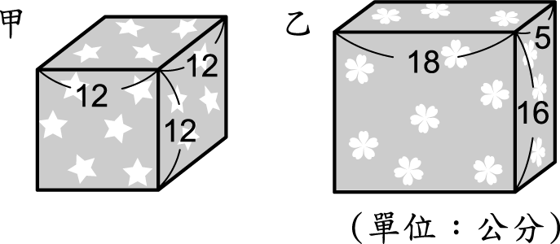
15.媽媽從市場買回一塊3公斤的豬肉，今天做滷肉用去$\frac{1}{4}$塊，包水餃用去$\frac{1}{3}$塊，請問還剩下多少公斤的豬肉？
(A) 2$\frac{7}{\text{12}}$ (B) $\frac{5}{\text{12}}$ (C) $1\frac{3}{4}$ (D) 1$\frac{1}{4}$公斤。
16.有一個長方形甲的長是 68 公分，寬是 39 公分，它的面積是乙長方形面積的 13 倍，已知乙長方形的長是 17 公分，請問乙長方形的寬是多少公分？ (A) 4 (B) 12 (C) 156 (D) 9公分
17.兄與妹共有300元，兄比妹多80元，請問兄有多少元？ (A) 110 (B) 210 (C) 190 (D) 220元
18.會議廳裡共15排座位，每往後一排就會增加2個座位，已知第15排座位是100個，則第一排座位有幾個？
(A) 72 (B) 74 (C) 70 (D) 130個。
19.姐姐今年比弟弟大4歲，明年姐姐會比弟弟大幾歲？(A) 3 (B) 5 (C) 4 (D) 6 歲。
20.計算 12-3×2+52÷13=(A) 26 (B) 22 (C) 14 (D) 10
21.試問1×2×3×4×．．．×50的乘積共有多少個質因數? (A) 14 (B) 15 (C) 16 (D) 17
22.媽媽逛百貨公司買一雙涼鞋的定價是1000元，以下哪一種優惠最划算?
(A)打八折 (B)給三成的折扣(C) 25% off (D)直接減價200元。
23.阿麥速食店一份雞腿堡餐賣 159 元，一份豬肉堡餐賣 129 元，元太買了 6份雞腿堡餐，小雄買了5 份豬肉堡餐，請問兩人所花的錢相差多少元？ (A) 30 (B) 209 (C) 9 (D) 309 元
24.胖咪期中考國語、英語、數學、自然四科，國語英語兩科平均81分，英語數學兩科平均 93 分，數學自然科兩科平均87 分，請問胖咪這次考試四科平均是幾分？ (A) 90 (B) 84 (C) 87 (D) 92
25.學校展開「模範學生」選舉，下圖是佳華和俊宇兩位候選人在各年級得票的情形：
請問兩人得票數差最多的年級是在(A) 五 (B) 三 (C) 二 (D) 一 年級。

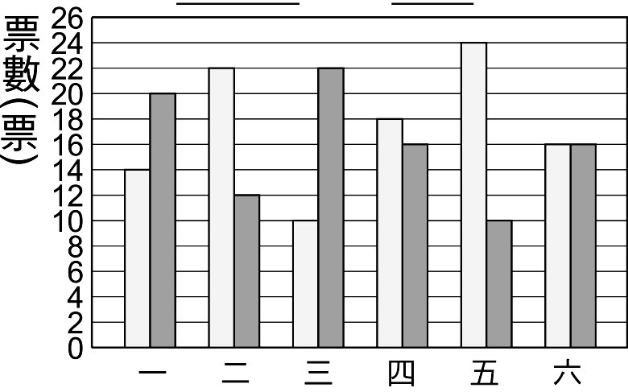
年級
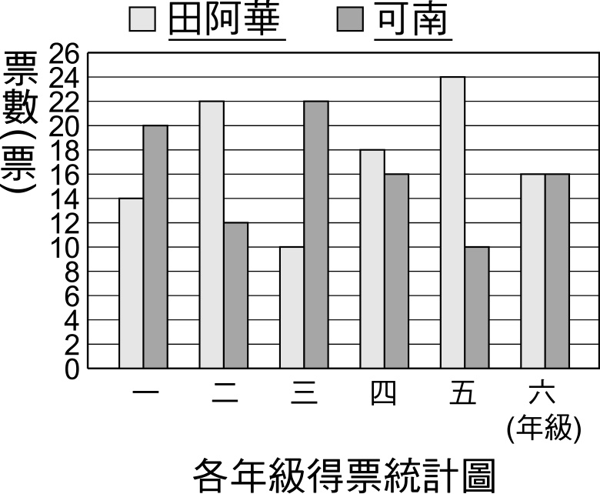
佳華
俊宇
模範學生候選人在各年級得票統計長條圖

26.小朋友排隊，每兩位的間隔一樣長，第 1 位到第 6 位小朋友相隔 300 公分，問每兩位小朋友間隔幾公分？
(A) 50 (B) 60 (C) 30 (D) 100
27.有一個小數,把小數點向右移一位後,是原來的數的幾倍? (A) 100 (B) 0.1 (C) 10 (D) 0.01
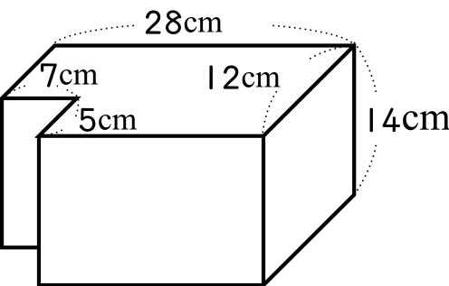
28.請問上圖圖形的體積為多少cm³？(A) 490 (B) 4214 (C) 4669 (D) 4704 cm³
29.永年中學圖書館進一批語文類與科學類的新書，總數是1000本，語文類與科學類的書籍數量比是3：2，請問語文
類有多少本書？ (A) 600 (B) 400 (C) 200 (D) 300

30.將上圖色紙對摺剪紙，A、B、C、D何者為剪紙剪下打開的部分，
(A) | (B)
 | 
(C) | (D)
 | 
31.將$\frac{5}{7}$標示在數線上，$\frac{5}{7}$會落在哪兩個數之間？ (A) 0.5 與 0.6 (B) 0.6 與 0.7 (C) 0.7 與 0.8 (D) 0.8 與 0.9。
32.計算0651×46＋651×54 的值是多少？ (A) 29946 (B) 35154 (C) 65100 (D) 61500
33.畢業紀念冊一本定價是520元，老闆是以成本加3成作為定價，畢業紀念冊的成本是多少元?
(A) 520÷(1＋30%) (B) 520÷(1－30%) (C) 520×(1＋30%) (D)520×(1－30%)
34.有一個1公分厚的木盒子，外面的長度標示如下圖。
這個容器的容積是幾立方公分？(A) 4000 (B) 400 (C) 3240 (D) 2916
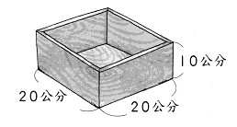
35.小明的身高是153公分，小英的身高是小明的0.9倍，小華的身高是小英的1.1倍，三人中誰最高?
(A) 小華 (B) 小明 (C) 小英 (D) 不能比較高矮
36.媽媽買一箱重18公斤的葡萄，若把每2.2公斤裝成一包，請問可以裝滿幾包? (A) 6包 (B) 8包 (C) 7包
(D)以上皆非
37.承上題，請問還剩多少公斤葡萄? (A) 1.2公斤(B) 0.8公斤 (C) 0.4公斤 (D)以上皆非
38.小平走１步約３６公分，小明走１步約４０公分，２人同時同地朝同一方向走１０步，會相距多少公分？ (A) 760 (B) 360 (C) 400 (D) 40 公分
39.在民國97年時，小華10歲，媽媽的年齡是小華的4倍。請問當民國100年時，媽媽是幾歲？
(A) 41歲(B)42歲(C)43歲(D)44歲
40.安安和爸爸、媽媽到台北看完花博要回新竹，爸爸拿了500元買3張復興號的車票，請問會找回多少元？(A)152 (B)252 (C)162 (D)262 元。
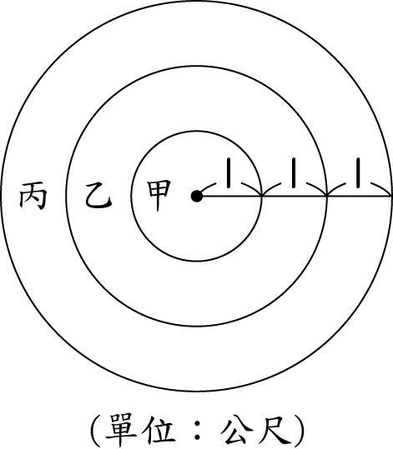
復興號的票價表如下。
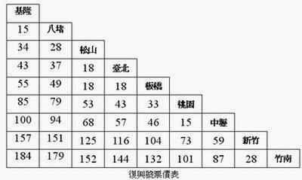

41.如右圖的靶紙，有甲、乙、丙三部份，
其中丙部份的面積是甲部份面積的幾倍？
(A)1(B)3(C)4(D)5倍

42.弟弟想在長150公分、寬30公分的長方形中畫出最大的圓，最多可以畫幾個？
(A)10 (B)12(C)4(D)5個
43.試問 18、40和75的最大公因數是下面哪一個？(A)1 (B)2 (C)3 (D)4
44.時鐘上分針走了15分鐘，共是旋轉了幾度？(A)30度(B)60度(C)90度(D)180度
45.古坑綠色遂道長5公里，每隔25公尺種一棵樹，兩邊都種，兩端都種，共需種幾棵樹？
(A)200(B)201(C)400(D)402 棵樹。
46.設有九個硬幣，其中有一元、五元、十元以及五十元等四種，且每種硬幣至少有一個。若這九個硬幣總值是177元，則十元硬幣必須有幾個？ (A)1 (B)2 (C)3 (D)4 。
47.香慈把一張長15公分，寬9公分的長方形彩色紙，剪去一個最大的正方形，然後繼續將所剩下的紙張再剪去一個最大的正方形，如此重複操作，直到所剩下的紙張為正方形為止，請問共可剪出多少個正方形？(A) 4 (B) 8 (C) 6 (D) 15 個
48.元皓存一年的存款1000000元，年利率是1.5％，一年到期後，他可以領到的利息是多少？
(A)150000元(B)15000元(C)1500元(D)150元。
49.在一份20道題目的考試中，若答對每題可得5分，未作答者每題得1分，答錯每題得0分。試問下面那一個成績是不可能的？
(A) 91 (B) 92 (C) 95 (D) 97
50.茲有24個四位數，每一個四位數都是用2，4，5，7四個數字各使用一次所作成。這些四位數中只有一個四位數是另一個四位數的倍數。試問此四位數是下面那一個？
(A) 5724 (B) 7245 (C) 7254 (D) 7425

敬祝 大家考試愉快！

1 | 2 | 3 | 4 | 5 | 6 | 7 | 8 | 9 | 10
B | B | A | B | D | B | C | B | D | B
11 | 12 | 13 | 14 | 15 | 16 | 17 | 18 | 19 | 20
D | A | B | A | D | B | C | A | C | D
21 | 22 | 23 | 24 | 25 | 26 | 27 | 28 | 29 | 30
B | B | D | B | A | B | C | B | A | D
31 | 32 | 33 | 34 | 35 | 36 | 37 | 38 | 39 | 40
C | C | A | D | B | B | C | D | C | A
41 | 42 | 43 | 44 | 45 | 46 | 47 | 48 | 49 | 50
D | D | A | C | D | A | A | B | D | D

